衰减器
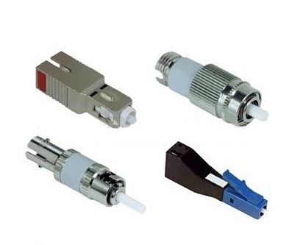
产品简介：
衰减器是用于对输入光功率的衰减，避免了由于输入光功率超强而使光接收机产生的失真。

产品特性：
符合Bellcore（GR-910-Core）标准；
偏振相关损耗低；
回波损耗高；
插头结构，易于安装

光学特性：
光学性能
 | 插头式
工作波长（nm） | 1250-1620
衰减值 | 5、10、15、20dB
型式 | FC、SC、LC
型式 | PC、APC
回波损耗 | ≥50dB
偏振相关损耗 | ＜0.2dB
工作温度 | -25℃ to +70℃
存储温度 | -40℃ to +80℃
热稳定度 | 0.03dB/℃
最大承受功率 | 1W

